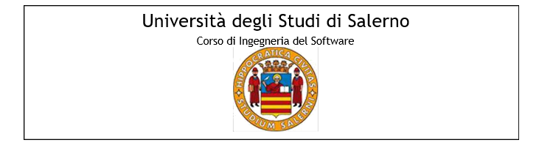

Nome progetto: EsteticaMente

Anno accademico 2018/2019



Indice

**1.** **Introduzione** 3

**1.1.** **Stress Testing** 3

**2.** **Relazioni con gli altri documenti** 3

**3.** **Esecuzione dello Stress Testing** 3

3.1. **Overview del test** 4

|  |  |
| --- | --- |
| **Partecipanti:** | **Matricola:** |
| Aurora Scola | 0512103834 |
| Lucia Forte | 0512103948 |
| 0512106088 |
| Marco Minucci |

# **Introduzione**

# **Stress Testing**

Con lo Stress Testing si sollecita il sistema con un carico superiore a quello massimo previsto, in questo modo si può testare il comportamento in caso di fallimento. In caso avvenga questo fallimento si deve controllare che non ci siano perdite inaccettabili di servizi e di dati.

# **Relazioni con gli altri documenti**

Nel SDD abbiamo analizzato tutti gli obiettivi di design.

Nei criteri di Performance analizzavamo i tempi di risposta nella visualizzazione delle pagine, assicurando tempi rapidi minori di 5 secondi. Avevamo supposto un carico iniziale giornaliero di circa 80 utenti. Avevamo predisposto una progettazione del sistema in grado di gestire richieste maggiori da parte degli utenti.

# **Esecuzione dello Stress Testing**

Con l’esecuzione dello Stress Testing abbiamo potuto verificare che le nostre supposizioni si avvicinavano alla realtà. Dai test è emerso che il sistema supporta anche 200 utenti senza apparenti difficoltà e che il tempo di risposta è di circa 2 secondi.

# **Overview del test**

